Recomplètements produit
Lorsqu'un commercial de terrain va chez son client, il lui est fort utile d'avoir la liste des produits que le client a commandé depuis sa dernière visite, pour envisager les nouvelles commandes de recomplètement du client. C'est le but de cet écran.
Il est accessible depuis la table des contacts, la table des produits facturés, et la table des statistiques.

Utilisation de l'écran
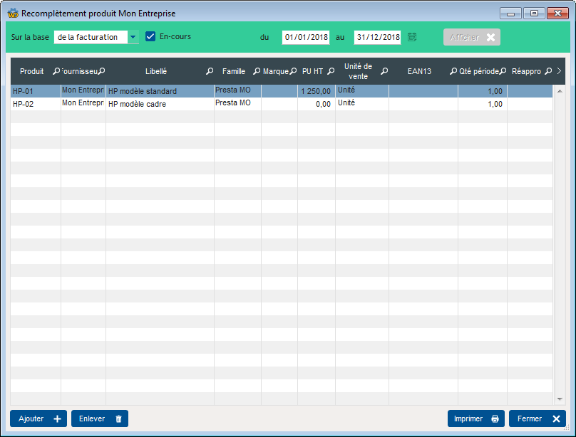
L'écran permet de saisir deux dates facultatives (si elles ne sont pas saisies, le calcul est effectué sans notion de période).
Le bouton Afficher permet d'afficher les produits qui ont été facturés sur la période. Ce sont les produits habituellement consommés par le client.
La colonne Réappro est saisissable : il est possible de saisir les quantités à réapprovisionner.
Il est possible d'ajouter des produits, on d'en enlever.
Le bouton Imprimer déclenche l'impression de PRD9, la fiche recomplètement prête à être négociée avec le client.

Le menu contextuel de la table
L'option Réppro avec qté période permet d'alimenter la colonne Réappro avec le contenu de la colonne Qté période.


Autres articles “Produit”
Codes de nomenclature
Familles et sous-familles (de produits)
Historique des prix Produits
Import tarif fournisseur
Modification des produits en masse
Numéros de lots de fabrication
Numéros de série
PAMP : Prix d'achat moyen pondéré
Produits
Produits Composés
Produits équivalents
Produits-Modèle
Recherche de Numéro de série
Recomplètements produit
Tarifs fournisseurs
Tarifs spéciaux

